2025年长春市初中学业水平考试
本试卷分生物学和地理两部分，共14页。生物学满分为50分，地理满分为50分，共计100分。考试时间为100分钟。考试结束后，将试卷和答题卡一并交回。
注意事项：
1．答题前，考生务必将自己的姓名、准考证号填写在答题卡上，并将条形码准确粘贴在条形码区域内。
2．答题时，考生务必按照考试要求在答题卡上的指定区域内作答，在草稿纸、试卷上答题无效。
生物学
一、选择题：本题共20小题，每小题1分，共20分。在每小题给出的四个选项中，只有一项是符合题目要求的。
1. 细胞中控制生物发育和遗传的结构是（ ）
A. 细胞壁 B. 细胞膜 C. 细胞质 D. 细胞核
2. 图甲为“观察草履虫”实验中显微镜下的物像，图乙为草履虫的结构示意图。下列叙述正确的是（ ）
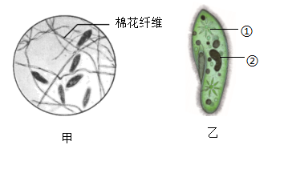
A. 图甲中观察到的草履虫属于单细胞生物
B. 图甲中棉花纤维是为了加速草履虫运动
C. 草履虫靠图乙中①的摆动在水中旋转前进
D. 草履虫通过图乙中的②进行呼吸
3. 下图为“观察叶片的结构”实验中显微镜下的物像。下列关于该实验及其分析，正确的是（ ）
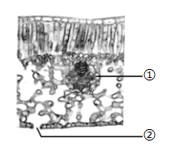
A. 捏紧并排的两片刀片缓慢切割
B. 用毛笔蘸出最薄的一片制成切片
C. ①是植物气体交换的“窗口”
D. ②主要由结缔组织构成
4. 人生殖过程中，形成受精卵的场所是（ ）
A. 卵巢 B. 输卵管 C. 子宫 D. 阴道
5. 一般采用充入氮气或二氧化碳的措施降低粮库中氧含量，这样做主要是为了抑制（ ）
A. 光合作用 B. 蒸腾作用 C. 呼吸作用 D. 吸收作用
6. 下列关于病因与疾病的叙述，正确的是（ ）
A. 缺乏维生素A易患坏血病
B. 缺乏含铁的无机盐易患佝偻病
C. 生长激素分泌过多可导致侏儒症
D. 胰岛素分泌过少可导致糖尿病
7. 营养物质中既是建造和修复身体的重要原料，又能为人体生命活动提供能量的是（ ）
A. 水 B. 脂肪 C. 无机盐 D. 蛋白质
8. 将选项中的内容依次与图中①、②、③对应，错误的是（ ）
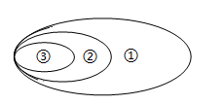
A. 神经系统、脑、脑干 B. 呼吸系统、呼吸道、鼻
C. 泌尿系统、肾小球、肾脏 D. 消化系统、消化道、胃
9. 下图为眼球基本结构示意图，其中能够折射光线、发生曲度变化的结构是（ ）
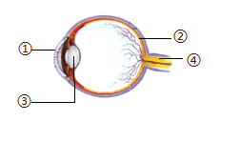
A. ① B. ② C. ③ D. ④
10. 下列动物类群与其主要特征对应正确的是（ ）
A. 扁形动物——身体呈两侧对称 B. 线虫动物——身体分节
C. 软体动物——体表有外骨骼 D. 节肢动物——体表有贝壳
11. 制作馒头利用的主要微生物是（ ）
A. 酵母菌 B. 醋酸菌 C. 乳酸菌 D. 甲烷菌
12. 科研人员在我国空间站发现了新型细菌——天宫尼尔菌。下列关于天宫尼尔菌的叙述，正确的是（ ）
A. 与病毒的结构相同 B. 没有DNA
C. 没有成形的细胞核 D. 靠荚膜进行生殖
13. 下列实验中，操作步骤正确的是（ ）
选项 | 实验名称 | 操作步骤
A | 观察人的口腔上皮细胞 | 必须在载玻片中央滴一滴清水
B | 观察小鱼尾鳍内血液的流动 | 待鱼安定后，将载玻片盖在尾鳍上
C | 观察青霉 | 只有用碘液染色后才能观察孢子
D | 绿叶在光下制造有机物 | 将叶片直接放在清水中进行脱色

A. A B. B C. C D. D
14. 在“检测不同环境中的细菌和真菌”实验中，不属于接种的是（ ）
A. 将配制好的培养基高温灭菌
B. 将硬币放在培养基上轻轻按一下
C. 用无菌棉棒蘸取池水，在培养基上轻轻涂抹
D. 打开装有培养基的培养皿，暴露在空气中5～10分钟
15. 下列关于生物进化的叙述，正确的是（ ）
A. 在研究生物进化的过程中，化石是非常重要的证据
B. 经过漫长的进化，两栖类比爬行类更适于陆地生活
C. 地球上最早出现的脊椎动物是哺乳类
D. 生物进化的总体趋势是由复杂到简单
16. 吉林莫莫格国家级自然保护区中的白鹤是全球极危鸟种、国家一级保护动物。下列关于白鹤的叙述，错误的是（ ）
A. 体表覆羽 B. 体温不恒定
C. 通过产卵繁殖后代 D. 有气囊辅助肺呼吸
17. 蛔虫可寄生在人的小肠里，靠吸食小肠内半消化的食糜生活。蛔虫和蛔虫病患者分别属于（ ）
A. 病原体、传染源 B. 病原体、传播途径
C. 传染源、易感人群 D. 传播途径、易感人群
18. 人的性别是由性染色体决定的。下图为人体染色体排序图。下列叙述正确的是（ ）
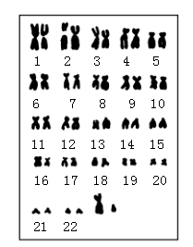
A. 图中显示的是女性染色体排序图
B. 图中显示的是精子染色体排序图
C. 图中只有22对染色体
D. 图中有两条性染色体
19. 下列关于用药与急救叙述，错误的是（ ）
A. 有OTC标识的药品属于非处方药
B. 新药、贵药比普通药疗效更好、更安全
C. 进行人工呼吸前，应使病人呼吸道畅通
D. 毛细血管出血，可先将伤口冲洗干净再贴创可贴
20. 《健康中国行动》提出“每个人是自己健康第一责任人”。下列属于健康生活方式的是（ ）
①沉湎于网络 ②坚持锻炼 ③不吸烟不饮酒 ④多吃油炸食品
A. ①② B. ②③ C. ②④ D. ③④
二、非选择题：本题共6小题，共30分。
21. 观察是科学探究的一种基本方法。科学观察可以借助仪器，也可以用肉眼直接观察。图甲为光学显微镜构造图，图乙为显微镜下的人血细胞，图丙为玉米种子基本结构模式图。请回答下列问题。
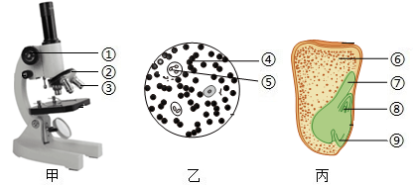
（1）使用显微镜的过程中，能使镜筒上升或下降的是图甲中的________（填序号）。如果目镜放大倍数是10倍，物镜放大倍数是40倍，则显微镜的放大倍数是________倍。
（2）图乙中的________（填序号）是红细胞。
（3）在玉米种子剖面滴一滴碘酒，被染成蓝色的部位对应图丙中的________（填序号）。
（4）比较人体的细胞与玉米的细胞，具有细胞壁的是________的细胞。
22. 某校生物兴趣小组探究温度对蛙卵孵化影响，实验步骤如下：
①选取多枚同种、生长发育状况相同的蛙卵分成数量相等的4份；
②将它们分别放入4只盛有等量池塘水的水槽中；
③将4只水槽中的水温分别控制在15℃、20℃、25℃和30℃，其他条件相同且适宜；
④记录5日内蛙卵的孵化数，并绘图如下：
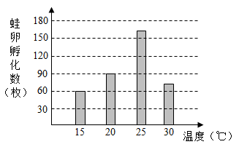
请回答下列问题。
（1）本实验的变量是________。
（2）为控制单一变量，该实验采取的做法有________（答出1点即可）。
（3）实验中，最适合蛙卵孵化的温度是________℃。
（4）用多枚蛙卵做实验，而不是只用1枚蛙卵的原因是________。
（5）为使自然界的蛙顺利繁殖，请你提出一条保护蛙的措施：________。
23. “传语风光共流转，暂时相赏莫相违”。赏花时节，杏花竞相绽放；赏叶时节，银杏叶玲珑奇特。图甲为杏花的基本结构模式图，图乙和图丙分别为杏和银杏的部分结构图。请回答下列问题。
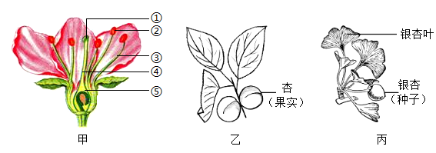
（1）图甲中杏花的花粉落到雌蕊________（填序号）上的过程叫做传粉。
（2）图乙中的杏是由图甲中________（填序号）发育来的。
（3）杏花、银杏叶在结构层次上都属于________。
（4）据图乙和图丙可知，杏的种子有果皮包被，银杏的种子是裸露的，银杏属于种子植物中的________植物。
24. 长白山顶部的天池是我国最大、海拔最高的火山口湖，景致极为秀美，吸引了大量的中外游客。游客登山时需要多个器官、系统的协调配合。图甲为人体部分血液循环示意图，图乙为模拟人体呼吸的模型示意图。请回答下列问题。
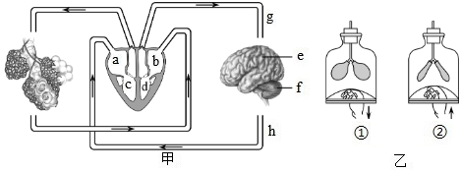
（1）图甲中g、h表示血管，其中流着动脉血的血管是________。
（2）登山时需要消耗大量的氧气，图乙中表示吸气的模型是________（填序号），吸入的氧气随血液最先到达图甲中心脏的________（填字母）。
（3）肺泡壁和其周围的毛细血管壁均由________层上皮细胞构成，有利于气体交换，体现了结构与功能相适应。
（4）登山的动作是骨骼肌受神经传来的刺激收缩，牵动骨绕________活动产生的。登山运动过程中协调运动、维持身体平衡的结构是图甲中的________（填字母）。
25. 随着我国航天事业的发展，中国空间站迎来越来越多的生物，如刺梨。科研人员将神舟十五号飞船带回的28.2克刺梨种子进行培育，基本流程如下图：
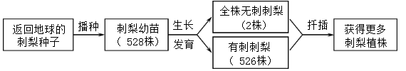
请回答下列问题。
（1）刺梨幼苗由小长大，是与细胞的生长、分裂和________分不开的。
（2）刺梨幼苗生长发育需要的水是由输导组织中的________运输来的。幼苗细胞中将光能转变为化学能的“能量转换器”是________。
（3）528株刺梨幼苗中，首次出现2株全株无刺的个体，这种个体间的差异，在遗传学中称为________（填“遗传”或“变异”）。
（4）通过扦插繁育刺梨，这种繁殖方式属于________生殖。
26. 阅读下列资料，回答问题。
资料一：藏野驴是青藏高原的特有物种，它是以茅草、固沙草、苔草等为食的哺乳类草食动物，其主要天敌是狼、雪豹和猞猁。藏野驴极耐干旱，可以数日不饮水。在干旱缺水时，它会选择地下水位高的地方，用蹄刨出半米左右深度的水坑，这种行为不仅解决了藏野驴自身的饮水问题，也为栖息地内的其他动物提供了宝贵的生存资源。
资料二：为全面掌握藏野驴数量等情况，青海省林业和草原局联合青海师范大学进行全省藏野驴调查，第一次调查结果为：青海省藏野驴数量13060匹、野牦牛597头、藏羚1001只、藏原羚2973只、白唇鹿118只、狼83头、藏狐86只、赤狐4只和棕熊1头。调查结果显示，藏野驴数量有所增加。
（1）依据资料一划线部分推测，与狼相比，藏野驴没有________齿。
（2）写出资料一中藏野驴适应干旱环境的表现：________（答出1点即可）。
（3）资料二中提到科学探究方法是________。
（4）藏野驴等动物能________（填“促进”或“抑制”）生态系统的物质循环。
（5）资料二体现了青藏高原生物种类的多样性，其实质是________的多样性。

